项目说明文档

数据结构课程设计

——修理牧场

作 者 姓 名： 欧明锋

学 号： 1651822

指 导 教 师： 张颖

学院、 专业： 软件学院 软件工程

同济大学

Tongji University

1. 功能分析
   1. 农夫要修理牧场的一段栅栏，他测量了栅栏，发现需要N块木头，每块木头长度为整数Li个长度单位，于是他购买了一个很长的，能锯成N块的木头，即该木头的长度是Li的总和。
   2. 农夫自己没有锯子，请人锯木的酬金跟这段木头的长度成正比。为简单起见，不妨就设酬金等于所锯木头的长度。例如，要将长度为20的木头锯成长度为8，7和5的三段，第一次锯木头将木头锯成12和8，花费20；第二次锯木头将长度为12的木头锯成7和5花费12，总花费32元。如果第一次将木头锯成15和5，则第二次将木头锯成7和8，那么总的花费是35（大于32）.
   3. 该程序能帮助农夫算出将木头锯成N块的最小花费
2. 数据结构
   1. 本程序采用最小堆来以哈夫曼树的思想解决锯木头问题。
      1. 最小堆的存储结构使用的是vector,最小堆得调整算法使用的是<algorithm>库中的make_heap()函数以及自定义的比较函数





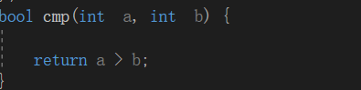

* + 1. 哈夫曼树的类定义（其实只用到了最小堆）但思想是哈夫曼树

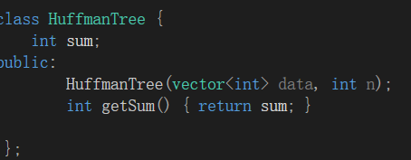

1. 算法分析
   1. 首先从控制台输入将每段木材的长度读入堆中

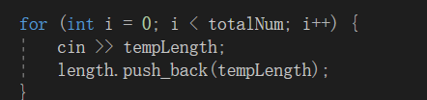

* 1. 找到当前所有木材中长度最短（权值最小）的两根，从最小堆中取出，计算其和，并将总花费的值加上他们的和，然后将合并长度后的木材放入最小堆的最后一个节点（即将子树的带权路径长度作为新的节点权值），并调整最小堆。
  2. 上述过程执行n-1次，即可获得最小花费
  3. 具体代码实现如下：

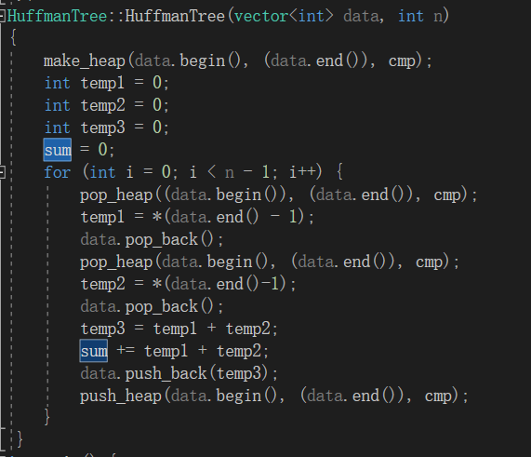

1. 测试分析
2. 正常测试

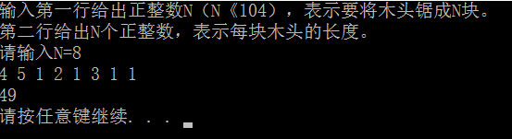

1. 边界测试
   1. N=0时

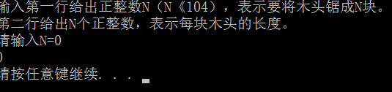

* 1. N=1时

